**Temat : Stanisław August Poniatowski – ocena panowania.**

Witam !!!

Dziś lekcja dodatkowa, dość luźna – temat dotyczy oceny rządów, panowania S.A. Poniatowskiego – jak go ocenić ? Źle bo jego rządy doprowadziły do upadku I Rzeczpospolitej czy niekoniecznie, bo jednak dokonał kilku reform, zmian w naszym kraju. Poznaliśmy już jego dokonania w wielu dziedzinach – kulturalnej, oświatowej, architektury, politycznej.

W ramach notatki można spróbować pokusić się o osobista ocenę postaci ostatniego króla Polski.

Proszę przeczytać tekst z podręcznika str.180 – 181 – i wykonajcie poniższe ćwiczenia

Nie trzeba tych ćwiczeń koniecznie przepisywać bądź drukować chyba, ze ktoś chce mieć notatkę do lekcji.

Powodzenia

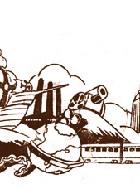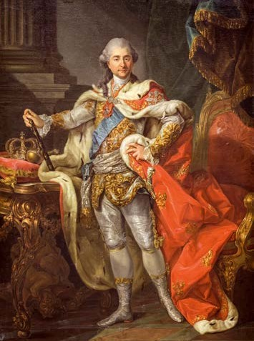

Czy król Stanisław August zdradził Polskę?

1. Przyjrzyj się ilustracji. Następnie wykonaj polecenia.

#### Praca z ilustracją

* 1. Podaj imię i nazwisko króla Polski ukazanego na ilustracji.
  2. Wymień 3 elementy świadczące o tym, że ta osoba jest królem.

Zaznacz prawidłowe dokończenie zdania. Autorem powyższego portretu króla jest

A Canaletto. B Matejko. C Bacciarelli. D Norblin.

1. Oceń, czy poniższe zdania są prawdziwe. Zaznacz literę „P” przy zdaniach prawdziwych, a „F” – przy fałszywych.

|  |  |  |
| --- | --- | --- |
| Stanisław August Poniatowski został wybrany na króla Polski w 1764 roku. | **P** | **F** |
| Zwolennikiem wyboru Stanisława Augusta Poniatowskiego na króla Polski były Prusy. | **P** | **F** |
| Stanisław August stanął po stronie Rosji i targowiczan również z powodów osobistych. | **P** | **F** |
| Jednym z pomysłodawców porwania króla Stanisława Augusta Poniatowskiego, do którego doszło w 1771 roku w Warszawie, był Tadeusz Kościuszko. | **P** | **F** |

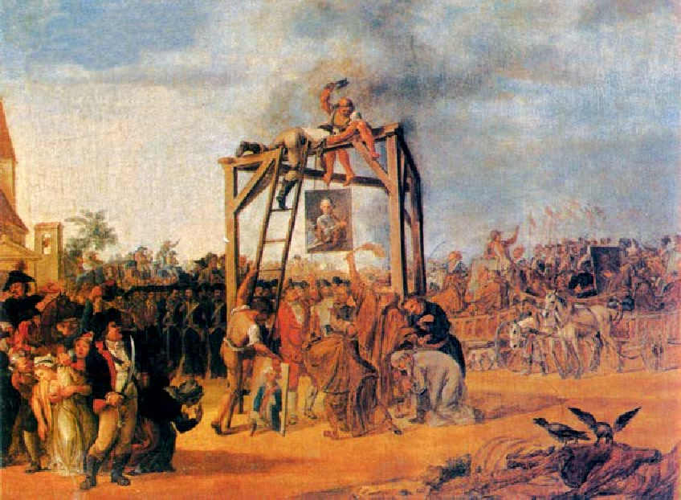

1. *Przyjrzyj się obrazowi Jana Piotra Norblina, przedstawiającemu* wieszanie wizerunków targowiczan. Następnie wyjaśnij, dlaczego nie doszło do rzeczywistej egzekucji skazanych.

Wyjaśnij, czym różni się detronizacja od abdykacji. Następnie napisz, czy król Stanisław August Poniatowski abdykował, czy został zdetronizowany.

91